休眠闹钟实验报告

休眠闹钟是写的第一个app，显然对于一个Android的新手，还是有一些难度的。但是，只要不断琢磨还是可以攻克这个难题的。

我的休眠闹钟的实现方式是先用TimePicker让使用者选择一个时间为全局变量min和s赋值，在熄灭屏幕多长时间以后开始响铃。然后调用PowerManager来检测屏幕的亮灭，如果说屏幕熄灭就用AlarmManager，设定一个指定时间之后运行的闹钟；如果屏幕被点亮，呢么就将闹钟消除。为AlarmManager设置了PendingIntent之后，页面会自动跳转到一个其他界面，为时间到了的提醒界面。

整个项目经过了多个夜晚。由于是第一个app，所以遇到了许多从来没有遇见过的问题，R字变红怎么解决、apk下载之后无法安装、app打开后自动闪退……简直是让人心里发狂。但是，这些东西经过网上搜索后，大多数都能解决，翻看CSDN、百度等网站，虽然比较耗费时间，但是却能获得很大的进步。

经过长时间的打磨，整个app终于完成了设计，虽然整个app还有许多的问题。但只要不断学习新的知识，这些还无法解决的问题总有一天能够全部完成！

下面是我的主要代码：

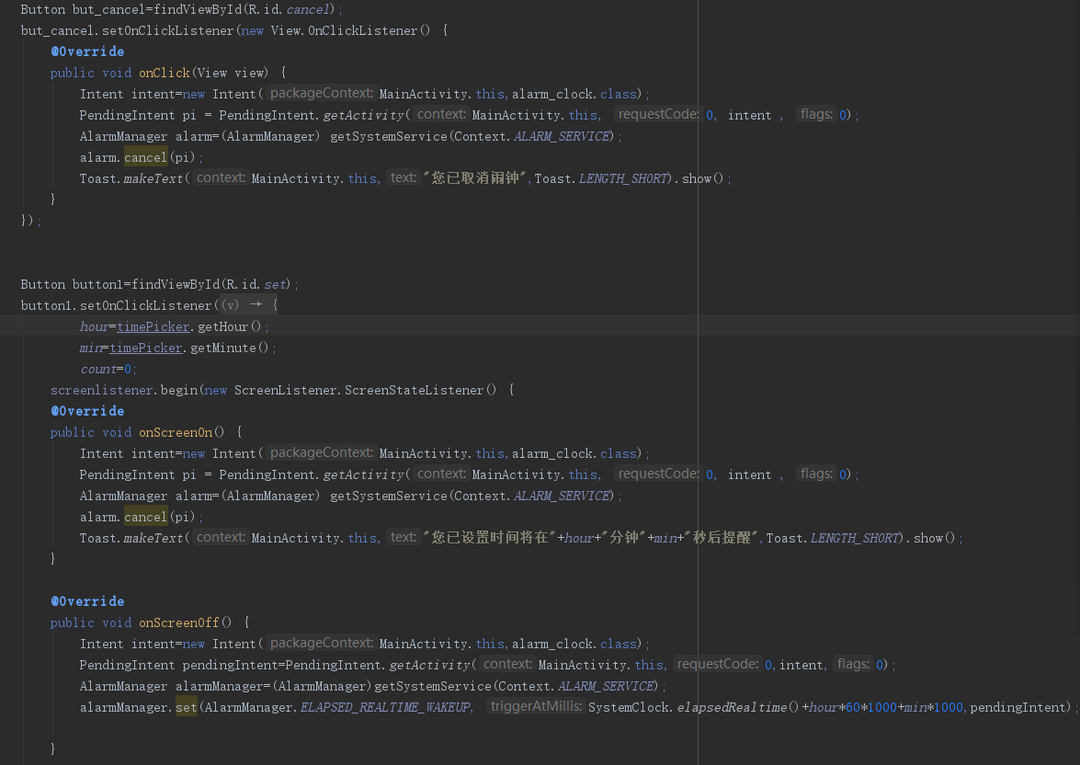

App界面：

